Visioenen van een kunstenaar
Jeroen Bosch

Jheronimus van Aken leefde ca. 1450 in Den Bosch, hij deelde samen met zijn vader en hulpje een atelier waar hij zijn beroemde schilderijen maakte.
Hieronder de hooiwagen:

Het drieluik toont hoe zonde, beginnend met de oerzonde, uiteindelijk eindigt in de hel. De rijkelijk beladen hooiwagen in het midden waar om gestreden wordt, symboliseert hebzucht, een van de zeven hoofdzonden. Duivels trekken de kar naar rechts, richting hel.
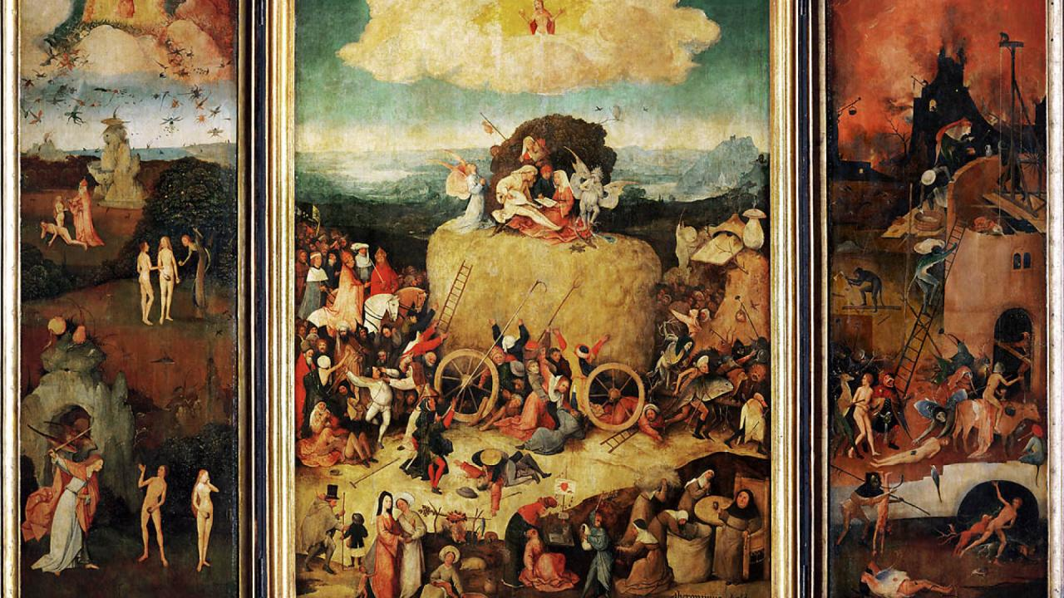

Met de bus vanuit Bolnes/Ridderkerk
Naar Den Bosch samen met de vrouwen van Ridderkerk,. We trotseerden wind en regen die deze dag in teisterde. Bij aankomst koffie en een rijk gevulde Bosche Bol

Het was druk in het uitverkochte museum maar we genoten van de tentoongestelde schildekunst.

Na afloop genoten we van de stad die omgetoverd was in een echte Jeroen Bosch stad met op veel plaatsen kunst uit de tijd 1400/1600.

Het was een fijne dag met dank aan Ben Hupkens die ons veel verteld heeft over Jeroen Bosch tijdens de eerste kunstgeschiedenis bijeenkomst.

